2.4 Utilisation des fonctions de référence – Exercices

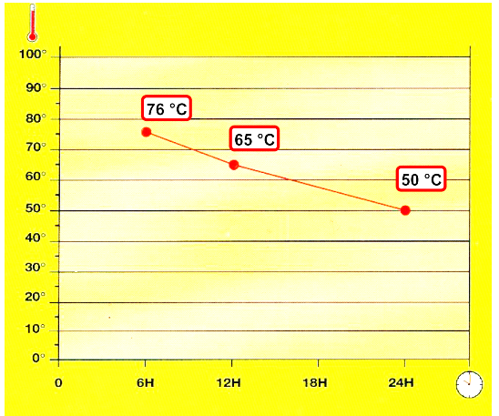
Exercice 1
Un chef de chantier vient d’acheter un récipient isotherme pour tenir sa boisson au chaud.
Le graphique ci-contre figure sur le carton d’emballage.

Le graphique représente l’évolution de la température en degré Celsius de la boisson contenue dans le récipient isotherme en fonction de la durée en heure.

1) Déterminer en utilisant la représentation graphique donnée :

a) les coordonnées des 3 points qui figurent sur ce graphique ;
b) la température de la boisson après neuf heures passées dans le récipient isotherme ;
c) la durée qui correspond à une température de la boisson de 55°C.

2) Pour améliorer la précision des résultats de la lecture graphique, cette situation est modélisée par la fonction f telle que :
f (t) = −1,5 t + 85 pour t appartenant à l’intervalle [6 ; 24].
a) Compléter le tableau de valeurs de la fonction f.

t | 6 | 12 | 24
valeur de f(t)

b) Tracer la représentation graphique de f à l’aide de la calculatrice graphique ou d’un
logiciel.

3) Déterminer en utilisant la représentation graphique :

a) f(13) ;
b) t0 tel que f (t0) = 60.

4) Le chef de chantier n’aime pas sa boisson quand sa température est inférieure à 60 °C. Après une durée de 6 h dans le récipient isotherme rempli le matin, la boisson est à 76 °C à midi. Indiquer s'il pourra boire sa boisson comme il l’aime sept heures plus tard.

(D’après sujet de BEP Secteur 2 Métropole – Mayotte – Réunion Session juin 2011)

Exercice 2 :
Un particulier souhaite installer des panneaux photovoltaïques pour sa résidence principale. Pour réaliser son projet, il consulte deux installateurs dont les conditions de vente sont données ci-dessous :

Entreprise Chardon : prix hors taxes (H.T.) du matériel : 5,20 € par
Watt-crête (Wc). Forfait pour la pose : 3 500 €.

Entreprise Luminon : prix hors taxes (H.T.) du matériel : 6,60 € par
Watt-crête (Wc). Pose gratuite.

I) Étude de la proposition faite par l’entreprise Chardon :

1) Calculer le prix à payer hors taxes pour une installation de panneaux photovoltaïques dont la puissance est égale à 1 000 Wc.

2) On considère la fonction f définie par f(x) = 5,2x + 3 500 sur l’intervalle [0 ; 3 000] où
- x représente la puissance (en Wc) de l’installation ;
- f(x) représente le prix hors taxes (H.T.) de l’installation.

a) Compléter le tableau de valeurs de la fonction f ci-dessous.

Puissance (en Wc) | x | 0 | 1 500 | 3 000
Prix à payer H.T. (en €) | f(x) = 5,2x + 3 500

b) Tracer la représentation graphique de la fonction f à d’un logiciel ou de la calculatrice.

II) Comparaison des propositions faites par les deux entreprises

On considère la fonction g définie par g(x) = 6,6x sur l’intervalle [0 ; 3 000] où
- x représente la puissance (en Wc) de l’installation ;
- g(x) représente le prix hors taxes (H.T.) de l’installation réalisée par l’entreprise Luminon.

1) Tracer sa représentation graphique Dg dans le repère précédent.
2) Déterminer graphiquement l’entreprise pour laquelle l’installation de panneaux photovoltaïques de 1 000 Wc est la moins chère.
3) Résoudre l’équation f(x) = g(x).
4) En déduire l’entreprise la plus avantageuse selon la puissance (en Wc) des panneaux photovoltaïques installés.

III) Finalisation du projet

Ce particulier opte pour une installation de panneaux photovoltaïques de puissance égale à 3 000 Wc. Il bénéficie de la T.V.A. à 5,5 %.
Calculer le prix toutes taxes comprises (T.T.C.) qu’il devra payer pour cette installation dont le prix hors taxes (H.T.) pose comprise est égal à 19 100 €.
(D’après sujet de BEP Secteur 6 DOM – TOM Session juin 2011)

Exercice 3 :
Dans un magasin de sport, les vendeurs ont le choix entre deux possibilités de rémunération mensuelle.

option A : 1 650 € mensuel quel que soit le montant des ventes.
option B : Une partie fixe de 1 320 € mensuel et une partie variable correspondant à 6 % des
ventes réalisées.

1) Calculer le montant du salaire mensuel perçu par une vendeuse ayant choisi l’option B
lorsqu’elle réalise des ventes pour un montant de 2 500 €.

2) Pour l’option B, le montant s du salaire mensuel perçu par une vendeuse en fonction du montant v des ventes réalisées est exprimé par l’une des relations suivantes :

s = 1320 – 0,06 v s = 1320 + 0,06 v s = 1650 – 0,06 v s = 1650 + 0,06 v

Recopier la relation correcte parmi les quatre propositions données ci-dessus.

3) On considère la fonction f définie sur l’intervalle [0 ; 10 000] par f(x) = 0,06 x + 1 320 où x représente le montant des ventes réalisées
f(x) représente le montant du salaire mensuel perçu correspondant au choix B.

a) Compléter le tableau de valeurs de la fonction f.

x | 0 | 5 000 | 10 000
f(x) = 0,06 x+1320

b) En utilisant le repère ci-dessous, tracer la représentation graphique de la fonction f.

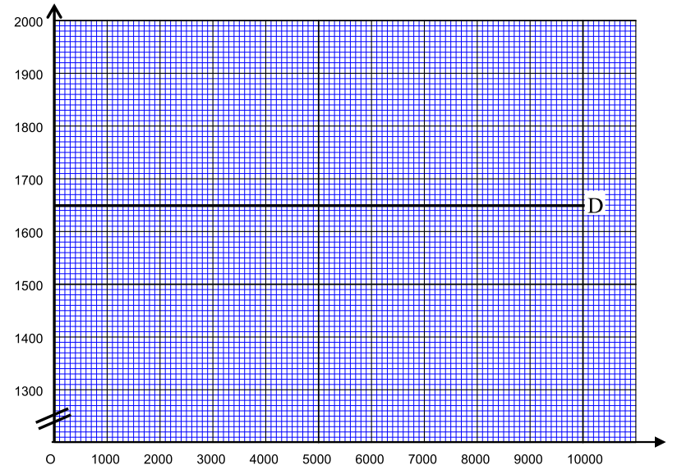

4) Pour l’option A, le montant du salaire mensuel perçu par une vendeuse est représenté par la droite D tracée sur le graphique précédent.
Déterminer graphiquement le montant des ventes que doit réaliser une vendeuse ayant choisi l’option B pour que son salaire mensuel soit identique à celui d’une vendeuse ayant choisi l’option A. Laisser apparents les traits nécessaires à la lecture.

(D’après sujet de BEP Secteur 6 Métropole – la Réunion - Mayotte Session juin 2011)

